В настоящее время функционируют огромное количество сообществ, пропагандирующих деструктивные формы поведения (агрессия, употребление наркотических средств, террористические, доведения до депрессии и прочее).
Вовлечение в деструктивные группы в социальных сетях - аналог вовлечения детей в наркотическую и другие зависимости. Деструктивная группа, как правило, закрытая. Цель закрытости – придать оттенок «исключительности» и «эксклюзивности информации».
Основные направленности деструктивных групп:
- экстремистские (провоцируют беспорядки, террористические акции);
- сектантские (имеющие своё учение и свою практику);
- аутоагрессивные (призывающие к причинению вреда собственному телу);
- псевдокриминальные – пропагандируют криминальную романтику (АУЕ, колумбайн);
- террористические.
В группах деструктивной направленности происходит разрушение личности человека через разрушение его психики.
Главная проблема – предоставление ложной информации. Попасть под негативное влияние секты очень легко – если человек читает в сети соответствующий материал, смотрит видео- и фото-информацию, то он уже вступает во взаимодействие с вербовщиком сети, невольно участвует в психологической игре организаторов секты, нередко попадая от них в зависимость.
Методы воздействия на людей разнообразны: «промывание мозгов», наркотики, секс, лишение свободного времени, ограничение внешних контактов
изоляции от друзей и семьи, мощное групповое давление, поощрение полной зависимости от группы и боязни её покинуть.
С какой целью это делается?
Существуют разные мнения, но они схожи:
- вовлечение в экстремистские организации – для пополнения своих рядов;
- в религиозные деструктивные группы – для вовлечения новых адептов;
- в «группы смерти» - желание «властвовать», извлечение прибыли за счет продажи видео, на которых подростки причиняют себе вред.
Наибольшему риску вовлечения подвержены подростки.
Вербовщики опираются на возрастные психологические особенности такие, как:
- слабая, неустойчивая психика,
- повышенная внушаемость,
- неумение взаимодействовать с окружающими + трудная ситуация (семейные проблемы, нарушения взаимоотношений, плохая компания.);
- отсутствие духовного воспитания, недостаточная степень образования);
- низкая самооценка (чтобы поднять самооценку подросток пытается самоутвердиться, однако сил для этого не хватает, а потому нужна поддержка покровителей из интернета, как пример антикриминальные группы АУЕ);
- Личная незрелость (традиционный образ жизни представляется как формальный, банальный, отживший, исчерпавший себя).
Так же предпосылками вовлечения являются: неопытность, недостаточная ответственность (чем младше человек, тем более он подвержен влияниям окружения). Повышенная восприимчивость к предлагаемым правилам поведения в группе.
Основы безопасности.
- Проявляйте осторожность при переходе по ссылкам, которые вы получаете в сообщениях от других пользователей или друзей.
- Контролируйте информацию о себе, которую вы размещаете.
- Чтобы не раскрыть адреса электронной почты своих друзей, не разрешайте социальным сетям сканировать адресную книгу вашего ящика электронной почты.
- Не добавляйте в друзья в социальных сетях всех подряд.
- Не регистрируйтесь во всех соц. сетях без разбора.
- Всегда спрашивай родителей о непонятных тебе вещах, которые ты встречаешь в интернете.
- Не позволяйте себя запугивать и не беспокойте других с помощью фейковых аккаунтов.
Ответственность несовершеннолетних:
Особенности уголовной ответственности и наказание несовершеннолетних согласно Уголовному кодексу Российской Федерации. В статье 87 установлено, что несовершеннолетними признаются лица, которым ко времени совершения преступления исполнилось 14, но не исполнилось 18 лет.
Несовершеннолетним, совершившим преступления, может быть назначено наказание либо к ним могут быть применены принудительные меры воспитательного воздействия.
Статья 88 УК РФ. Виды наказаний, назначаемых несовершеннолетним Виды наказаний, несовершеннолетним: а) штраф; б) лишение права заниматься определенной деятельностью; в) обязательные работы; г) исправительные работы; д) ограничение свободы; е) лишение свободы на определенный срок.
К ним могут быть отнесены следующие: - предупреждение; возложение обязанности загладить причинённый вред; В статье 90 определены принудительные меры воспитательного воздействия, применяемые к несовершеннолетним.

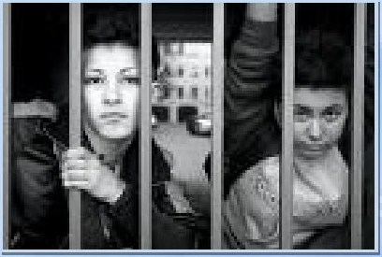

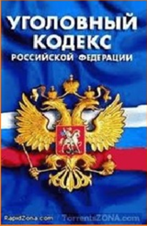

Содержание ряда статей УК РФ, в которых предусмотрено уголовное наказание за антиобщественное поведение и участие в террористической деятельности.
Статья 205. Террористический акт. Совершение взрыва, поджога или иных действий, устрашающих население и создающих опасность гибели человека, причинения значительного имущественного ущерба, либо иных тяжких последствий, в целях воздействия на принятие решения органами власти или международными организациями, а также угроза совершения указанных действий в тех же целях, наказываются лишением свободы на срок от 8 до12 лет. Те же деяния, совершённые группой лиц по предварительному сговору или организованной группой, повлёкшие по неосторожности смерть человека; повлёкшие причинение значительного имущественного ущерба либо наступление иных тяжких последствий наказываются лишением свободы на срок от 10 до 20 лет.
П р и м е ч а н и е. Лицо, участвовавшее в подготовке террористического акта, освобождается от уголовной ответственности, если оно своевременным предупреждением органов власти или иным способом способствовало предотвращению осуществления террористического акта и если в действиях этого лица не содержится иного состава преступления.
Статья 207. Заведомо ложное сообщение об акте терроризма. Заведомо ложное сообщение о готовящихся взрыве, поджоге или иных действиях, создающих опасность гибели людей, наказывается штрафом до 200000 рублей или в размере заработной платы или иного дохода осуждённого за период до 18 месяцев, либо исправительными работами на срок от 1 года до 2 лет, либо арестом на срок от 3 до 6 месяцев, либо лишением свободы на срок до 3 лет.
Статья 208. Организация незаконного вооружённого формирования или участие в нём. Участие в вооружённом формировании, не предусмотренном федеральным законом, может наказываться лишением свободы на срок до пяти лет. Создание вооружённого формирования наказывается лишением свободы на срок от 2 до 7 лет.
Статья 212. Массовые беспорядки Организация массовых беспорядков, сопровождающихся насилием, погромами, поджогами, уничтожением имущества, применением огнестрельного оружия, взрывчатых веществ или взрывных устройств, а также оказание вооружённого сопротивления властям наказывается лишением свободы на срок от 4 до 10 лет.
Статья 213. Хулиганство грубое нарушение бщественного порядка, выражающее явное неуважение к обществу, совершённое с применением оружия или предметов, используемых в качестве оружия; по мотивам политической, идеологической, расовой, национальной или религиозной ненависти или вражды, наказывается исправительными работами на срок от одного года до двух лет либо лишением свободы на срок до 8 лет.
Статья 214. Вандализм, то есть осквернение зданий или иных сооружений, порча имущества на общественном транспорте в иных общественных местах, наказывается штрафом, либо исправительными работами на срок от шести месяцев до оного года, либо арестом на срок до трёх месяцев. Группой лиц по предварительному сговору до 3 лет.

Вы можете подать заявление о закрытии сайта на котором распространяется информация экстремистского характера пройдя по ссылке и заполнив форму: https://mvd.ru/request_main, далее "Главное управление по противодействию экстремизму".
Бесплатны круглосуточные номера телефонов
МВД России
8-800-222-74-47, 102 (можно сообщить о любом готовящемся, либо совершенном преступлении)

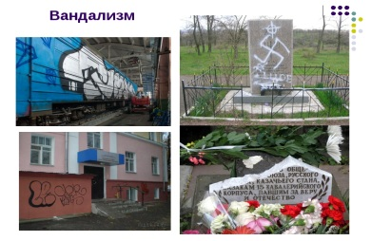

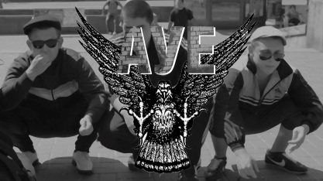
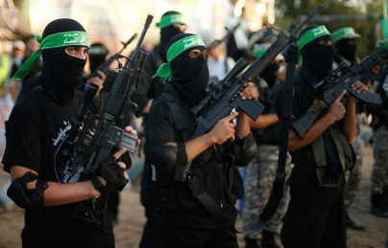

Это ТВОЙ ВЫБОР!

